

**SAOBRAĆAJNI ODSJEK SMJER:** **SVI SMJEROVI**  **Školska godina:** **2021/2022**

**Predmet: TRANSPORTNA SREDSTVA I UREĐAJI**

**RJEŠENJA ISPITNIH ZADATAKA DEVETOG ISPITNI ROK održanog 14.10.2022.god.**

**ZADATAK 1:** Za teretno motorno vozilo „Iveco“ 35S13, prikazano na skici, mase 7750 [kg], koje se kreće na horizontalnom putu, po vlažnom kolovozu, konstantnom brzinom *v=72* [k*m/h*]. Vozilo ima ugrađen pogon na zadnjem mostu na kome su ugrađeni pneumatici dimenzija 9,00-20 i dubinom šare od δ =6,5 [mm]. Krećući se datom brzinom, u petom stepenu prenosa, na pogonskim točkovima razvija se snaga od *64[kW*], a koeficijent obrtnih masa u datom stepenu je 1*.* U smijeru kretanja vozila duva vjetarbrzinom *vw=20* [*m/s*]. Koeficijen otpora vazduha ima vrijednost 2,2 [*Ns2m-2*], visina težišta $1,8 \left[m\right],$ $l_{z}^{'}=1,5 \left[m\right], h_{p}^{'}=1,30 [m]$ i $l^{'}=2,0 \left[m\right].$ Potrebno je izračunati ubrzanje vozila u datim uslovima?

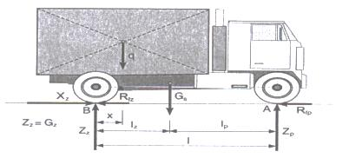

*Teretno motorno vozilo „Iveco“*

1. Ukupan otpor koje vozilo može da savlada iznosi:

[N]

Iz tabele T1.2. očitavam $r_{d}={491}^{±4 }\left[mm\right]$, a iz tabele T1.3. očitavamo f = 0,0254



$v=72 \left[{km}/h\right]=20 \left[m/s\right]$

$$R_{f}=m∙g∙f∙cosα=7750∙9,81∙0,0254∙1=1931,098 \left[N\right]$$

$$R_{v}=K∙A∙v^{2} \left[N\right]=2,2∙\left(v_{v}-v_{w}\right)∙^{2}=2,2∙\left(20,0-20,0\right)∙^{2}=0 \left[N\right]$$

$$R_{a}=m∙δ∙a=7750∙1∙a =7750∙a \left[N\right]$$

$$P_{0}=\sum{R∙v→F_{0 }}=\frac{P_{0}}{v} \left[N\right] {}^{}$$

$$\frac{P_{o}}{v}=\sum{R}=R_{f}+R_{w}+R_{a}=1931,098+0+7750∙a→a$$

$\left[m/{s^{2}}\right]$

**ZADATAK 2:** Teretno motorno vozilo „Iveco“ 35S13 koji radi u teškim uslovima rada ima ugrađenu dvodiskonsku spojnicu sa osam (8) opruga kaja ostvaruje maksimalni moment pri 2000-2200 [ ͦ /min] od 270 [Nm]. Obloga spojnice je od azbesta debljine δ= 5 [mm] ukupne površine od 1270 [cm2 ], spoljnog prečnika od 350 [mm]. Koeficijent trenja ostvaren između obloga i tarnih površina iznosi 0,3. Potrebno je odrediti:- konstrukcijske karakteristike spojnice, silu pritiska na disk, moment spojnice u radnom stanju isilu u jednoj opruzi.

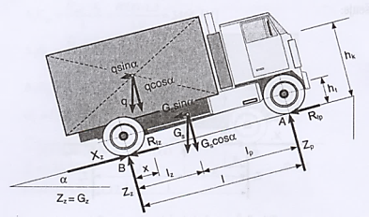

*Šema sila koje djeluju na teretno motorno vozilo „Iveco“*

Konstrukcijske karakteristike: Površina i prečnici diskova.

Dvodiskonska spojnica površine 1270 [cm2]→

površina jedne spojnice A= $\frac{1270}{2}=635 \left[{cm}^{2}\right]$



Usvaja se iz tabele T 4.1. standardna vrijednost 200 [mm]

Maksimalni moment kvačila za teške uslove rada Ms.max:

 - za teške uslove rada

Ukupni moment spojnice iznosi:







 Zadano zadatkom μ=0,3

Aksijalna sila je sila kojom opruge pritiskaju obloge:

$F_{a}=F_{z1}∙z \left[N\right]$,

Zadano je z = 8 opruga → Sila pritiska jedne opruge je:

$F_{z1}=\frac{F_{a}}{z}=\frac{6545,454}{8}=818,182 \left[N\right]$

**ZADATAK 3.** Nazivi pozicija Kardanovog zgloba

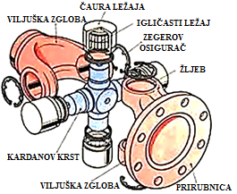

Rješenja zadataka izradio predmetni profesor: Prof. dr Zdravko B. Nunić